Des cartes conceptuelles pour soutenir le raisonnement clinique des étudiants en médecine aux urgences
Etude exploratoire

Mathieu Ben-Haddour¹, Anne Demeester²
1 : Service des Urgences Adulte, CHU Rouen, F-76000 Rouen, France
2 : Aix-Marseille Université, ADEF, Marseille, France

Correspondance :
Mathieu Ben-Haddour
Service des Urgences Adultes
1, rue de Germont
CHU Hôpitaux de Rouen
76031 Rouen
tel : 0674441555
courriel : mathieu.benhaddour@chu-rouen.fr

Résumé :
Contexte : Par la grande variété des situations rencontrées, les services d’urgence offrent aux étudiants en médecine une opportunité rare d’enrichir leur répertoire expérientiel. Les cartes conceptuelles (CC), en impliquant activement les étudiants dans une démarche de résolution de problème, pourraient favoriser le développement de leur raisonnement clinique (RC). But : Dans une perspective de déploiement ultérieur, cette étude visait à mieux comprendre comment et à quelles conditions, des CC pourraient soutenir le développement du RC des étudiants en médecine en stage dans un service d’urgence. Matériel et méthode : Etude exploratoire qualitative basée sur des focus groups menés auprès d’étudiants volontaires pour utiliser des CC durant leur stage dans le service d’urgence. Résultats : Onze étudiants ont participé. Selon eux, les CC permettaient de mieux mémoriser et d’enrichir leur répertoire de situations rencontrées. Sans supervision, les CC ont surtout été utilisées comme outil de synthèse et à des fins diagnostiques. Les principaux obstacles étaient le peu de temps et le nombre trop élevé de patients. Conclusion : Les résultats suggèrent que la CC est un outil utilisable par les étudiants en médecine en stage dans les services d’urgences pour soutenir leur raisonnement clinique. Une analyse supervisée, une formation préalable à l’utilisation des CC pour les étudiants (construction) et les superviseurs (évaluation) ainsi que l’allocation d’un temps dédié pour leur réalisation devraient être des conditions indispensables à réunir pour un déploiement ultérieur.

Mots clés : apprentissage du raisonnement clinique, cartes conceptuelles, étudiants en médecine, service d’urgence

Abstract
Context: Because of the many and various situations encountered, emergency departments offer a rare opportunity for medical students (MS) to improve the repertory of their own experiences. Concept maps (CMs), by actively involving students in a problem-solving process, could be used to promote their clinical reasoning (CR). Aim: in order to future deployment, the aim of this study was to understand how CMs could support the development of CR of medical students on internship in an emergency department. Method: this qualitative and exploratory study was based on focus groups conducted with MSs volunteers to use CMs during their internship in the emergency department. Results: Eleven MSs declared CMs helped them to better memorize and improved their repertoire of encountered situations. Without supervision, the CMs were mainly used as a synthesis tool and for diagnosis purposes. The main obstacles were the lack of time and the number of patients. Conclusion: this study confirms that CMs can be used by MSs in emergency departments to support their clinical reasoning. Supervised analysis, prior training in the use of CC for students (construction) and supervisors (evaluation), and the allocation of dedicated time for their completion should be essential conditions for further deployment.

Key words: clinical reasoning learning, concept maps, undergraduate medicine students, emergency department

L’étude a reçu l’approbation du Comité d’Ethique pour la Recherche sur les Données Existantes et/ou loi Jardé du CHU de Rouen (n° E 2021 16)

Les auteurs ne déclarent aucun conflit d’intérêt

Introduction
Le raisonnement clinique (RC) peut être défini par l’ensemble des processus de pensée et de prise de décision permettant au praticien de choisir les actions les plus appropriées face une situation problème[1,2]. C’est une compétence centrale du médecin[3–5]. Dans un courant constructiviste de développement du RC, il conviendrait de s’intéresser tant aux résultats qu’aux processus du raisonnement. Dans une approche par compétence, l’évaluation du RC devrait être réalisée idéalement au lit du patient[6]. En France, la supervision du RC durant les stages hospitaliers des étudiants en médecine, répond rarement à ces deux principes, les étudiants étant plus évalués sur le résultat que sur leur processus de leur raisonnement. Les services d’urgence, par la grande diversité des situations rencontrées, offrent une opportunité singulière aux étudiants de construire un répertoire solide de situations cliniques représentatives dans lequel ils pourront puiser et reconnaitre les analogies avec des situations nouvellement rencontrées[7,8]. Les cartes conceptuelles (CC) sont des représentations graphiques d’un ensemble de concepts hiérarchisés et reliés par les liens de signification(9). Leur utilisation implique activement les étudiants, développe les activités métacognitives, permet un apprentissage approfondi, signifiant, puissant, durable et qui rend compte du processus de raisonnement[6,10–12]. Dans une démarche de résolution de problème, l’élaboration de CC implique que l’étudiant fasse la synthèse d’une situation, qu’il la cartographie en y hiérarchisant les connaissances mobilisées pour faire émerger les idées essentielles[6,13]. En rendant visible la pensée à travers l’organisation des concepts, les CC permettent d’identifier les connaissances lacunaires, les connaissances mobilisées, et les liens faits entre celles-ci, de repérer les forces et faiblesse du raisonnement[10]. Dans une perspective de déploiement ultérieur des CC dans un service d’urgence, cette étude visait à explorer comment et à quelles conditions les CC pourraient soutenir le raisonnement clinique des étudiants en médecine en stage aux urgences.

Matériel et méthode
Cette étude qualitative mono centrique et exploratoire s’intéressait à la perception des étudiants quant à leur utilisation des CC en stage et l’influence sur leur raisonnement clinique.
Inspiré d’ateliers réalisés par Demeester[12–14], un séminaire de deux heures était organisé en début de stage pour tous les étudiants en médecine du service. Des exercices de construction de CC étaient proposés, dont deux sous forme de résolutions de problème autours de situations fréquemment rencontrées en médecine d’urgence. Après présentation de l’étude, les étudiants volontaires étaient ensuite recrutés. Critères d’inclusion : être étudiant en médecine en second cycle (4-5-6ème année), en stage dans le Service des Urgences Adulte du CHU de Rouen, être volontaire. Les consignes données aux participants étaient de créer des CC autour de la situation de patients dont ils avaient la charge et de conserver les CC réalisées. Le nombre de cartes, les conditions et les moments d’utilisation ainsi que le choix des situations étaient laissés à l’appréciation des participants. Une fiche récapitulant les consignes sur laquelle figurait à titre d’exemple la CC de l’étude était distribuée à chaque participant (Annexe 1). Une information sur les modalités de l’étude avait été faite auprès des internes et seniors du service afin qu’ils laissent le temps nécessaire aux étudiants participant pour construire leurs CC.
Recueil et analyse des données : Un focus group était organisé à l’issue du stage. Les focus group, générant une dynamique entre les participants et facilitant la confrontation des idées et permettant ainsi d’enrichir les données recueillies ont été préférés à des entretiens individuels[15]. Les focus group ont été préparés en cohérence avec les recommandations[15–17]. Le guide d’entretien figure en Annexe 2. Les entretiens ont été enregistrés et retranscrits intégralement. Les verbatim obtenus ont été analysés permettant l’identification de codes et de thèmes selon les deux objectifs de la question de recherche : « identifier comment les étudiants ont utilisé les cartes conceptuelles » et « recueillir la perception des étudiants sur l’influence des CC sur leur raisonnement clinique »[18,19].
Résultats
L’étude s’est déroulée durant deux stages consécutifs, soit une période de 14 semaines. Sur les 40 étudiants en stage, 11 ont été volontaires et inclus. Cinq étaient en 4ème année, six en 5ème année. Aucun étudiant en 6ème année n’a souhaité participer. Aucun des participants n’avait construit, ni vu utiliser de CC avant l’étude.
Les deux focus group se sont respectivement tenus à J1 et J10 de la fin du stage. L’anonymisation des 48 CC rapportées n’a pas permis de distinguer l’année d’étude. Les cartes réalisées étaient de complexité inégale, toutes étaient organisées en étoile, avec un concept central bien identifié et 3 à 7 niveaux hiérarchiques. Les concepts étaient reliés par les liens fléchés dans la grande majorité des cartes mais la signification n’était pas systématiquement précisée Les principales situations rapportées étaient les douleurs thoraciques et les situations d’ordre uro-digestif. Les situations traumatiques qui représentaient la troisième cause formaient un ensemble beaucoup plus disparate que les deux précédentes.
Les enregistrements des focus group 1 et 2 étaient respectivement de 90 minutes et 96 minutes. L’analyse des verbatim a permis d’identifier cinq thèmes qui sont présentés dans le tableau 1.
Modalités d’utilisation
La majorité des étudiants ont observé un délai estimé à 2-3 semaines, avant de réaliser leur première CC, argumentant le besoin de s’adapter aux habitudes du service. Après deux-trois semaines d’utilisation, la construction des cartes se faisaient selon un mode opératoire répété, évoquant une relative appropriation de l’outil, et une intégration dans leur pratique : « c’est toujours la même structure, tu mets d’un côté ton patient avec tous ses antécédents, ses allergies, d’un autre côté tu mets ton examen clinique et d’un autre tu caractérises son motif d’entrée ». Cette automatisation est confortée par l’estimation a posteriori du temps nécessaire pour construire les cartes, passant de 10-15 minutes au début, à 5 minutes à la fin de l’étude.
Les étudiants pensaient rarement à la carte durant la conduite de l’entretien et la décision de construire ou non une CC intervenait après la rédaction de l’observation. Une seule étudiante relate avoir construit une carte conceptuelle pendant l’entretien : « La seule fois où j’ai fait la carte devant la patiente, c’est parce je ne comprenais rien ! ». De façon autonome, alors que ça n’était pas la consigne, plusieurs étudiants ont choisi de faire des cartes une fois rentrés chez eux, soit de novo, soit pour compléter des cartes inachevées. Certains participants estimaient avoir fait moins de cartes en fin de stage mais déclaraient rester influencés par la construction de CC lors des entretiens patients : « Au bout d’un moment on fait la CC dans sa tête et ensuite on arrête de l’écrire ». Cet effet persistant de la CC semble correspondre à la définition constructiviste de l’apprentissage dans le sens où les étudiants ont modifié durablement leur comportement.

Dans une perspective d’appropriation de l’outil, les participants choisissaient initialement des situations qu’ils estimaient comme simples. Les situations considérées plus complexes faisaient l’objet de carte une fois l’outil mieux maitrisé. « Une fois qu’on a l’outil un peu plus en main, je trouve que c’est beaucoup plus intéressant de l’utiliser dans des cas un peu plus complexes ». Les étudiants évoquaient les douleurs abdominales comme des motifs de recours se prêtant bien à l’utilisation des CC.
Eléments facilitants ou limitants
Les pressions de temps et de flux de patients ont été unanimement citées comme facteurs limitant la construction des CC. Lorsque la charge de travail était élevée, les participants reconnaissaient s’être eux-mêmes limités dans l’emploi des cartes, ressentant une gêne vis-à-vis des patients qui attendaient et de l’équipe soignante : « Je me suis empêchée parce que j’avais l’impression que ça allait retarder tout le monde si je n’allais pas voir les entrées pour aider au maximum ». Les étudiants déclaraient idéal quand un temps dédié à la construction des cartes leur était clairement accordé par un interne : « Tu fais ton truc à toi, tu marques ton observation, tranquille, et je repasserai derrière : c’était le schéma idéal pour faire des cartes conceptuelles ».
La nécessité de se concentrer pour construire les CC ressentie par les plus jeunes des participants (4ème année), était contrariée par la difficulté à s’isoler, les nombreuses interruptions de taches, et le bruit ambiant. « Les CC n’étaient pas complètes parce que j’étais interrompu, je n’arrivais pas à me concentrer », « il faut que l'esprit soit vraiment clair, mais il y a tout le temps du bruit autour de nous ». Cette perception non partagée par les étudiants en 5ème année suggère que les CC reflètent l’acquisition progressive du raisonnement clinique. De façon quasi unanime, la construction des cartes était ressentie comme difficile ». Le principal écueil résidait dans l’élaboration du lien de signification entre deux concepts. « Ce qui m’a le plus posé de problème, c’est de mettre des mots sur les flèches ». Cette difficulté était parfois perçue comme inutile voire décourageante. La lecture des CC conforte cette perception de difficulté : des liens pouvant être peu pertinents voire absents ou à l’opposé très riches suggérant alors que des priorisations ou des hiérarchisations entre concepts étaient faites.
Les plus jeunes des participants conditionnaient la construction des CC à la solidité des connaissances. « On ne peut faire des cartes que sur ce qu’on maîtrise sinon on se retrouve vite restreint ». Ce qui suggère que ces participants utilisaient plus les CC comme support d’exposition de leurs connaissances que comme un outil de réflexion permettant de puiser dans leur mémoire ou d’identifier des lacunes. La difficulté à établir les liens de sens, ne semblent pas avoir été vécus comme des indicateurs de difficulté de mise en lien des connaissances ni de connaissances limitées.
Phase influencée du raisonnement clinique
Les étudiants soulignaient l’intérêt des CC pour mémoriser une situation dans l’éventualité d’y être confronté à nouveau. « Ça me faisait mieux mémoriser, je me disais que si je retombais sur la même situation, je saurais mieux quoi faire ». D’ailleurs, la construction d’une carte était facilitée si une carte avait déjà été réalisée pour une situation présentant des analogies.
Les CC semblent avoir fréquemment permis aux étudiants de mieux envisager les différentes pistes à explorer, limitant le risque de fermeture diagnostique prématurée(23). « C’est intéressant de mettre sur le papier tous les diagnostics auquel on pense et qu’on a éliminé ».
En l’absence d’hypothèse explicative, les étudiants procédaient à un raisonnement de type analytique. Les CC les y aidaient en favorisant l’émergence d’hypothèses explicatives.
Quelques étudiants ont relaté que les CC les avaient aidés à orienter leur interrogatoire et leur examen clinique. Ces situations évoquent qu’à ces moments des scripts étaient activés. « C’est plus simple de faire un examen clinique adapté à ce qu’a le patient quand on sait ce que l’on recherche, plutôt que de le faire par automatisme »
Les cartes pouvaient aussi servir d’outil de synthèse et aidaient, après avoir confronté et hiérarchisé les données recueillies, à éliminer certaines hypothèses : « C’était pour savoir quelles [hypothèses diagnostiques] il fallait que j’élimine », « la CC m’a aidé à stratifier les informations que j’avais eues, mettre d’un côté les arguments que j’avais pour et contre les autres diagnostics ».
Outre l’enrichissement d’un répertoire de situations expérientielles par la mémorisation des situations rencontrées, les participants ont aussi relaté que l’utilisation des CC leur avait permis d’avoir une vision synoptique d’un motif de recours. Ces deux aspects, suggèrent que les CC ont pu soutenir l’enrichissement, la consolidation et la correction de scripts. Cependant la représentation globale semble avoir été peu dynamique dans le temps restant souvent figée après le premier entretien.
Les étudiants ont évoqué à deux reprises avoir utilisé les CC sur un mode de check-list ou d’aide-mémoire afin de vérifier que les actions à mener, avaient bien été effectuées. Bien qu’inconstamment évoqué, les CC ont ainsi soutenu l’application de scripts pour l’action.
Les étudiants n’ont que très rarement relaté s’être servi des CC pour l’évaluation des résultats. Ces deux dernières notions ont été assez peu évoquées en comparaison des autres. Ce constat reflète l’importance quasi exclusive accordée à la recherche diagnostique au détriment des stratégies de prise en charge des étudiants du service.
Il était difficile de faire la distinction entre l’activité métacognitive opérée pendant les focus group et celle opérée spontanément durant l’étude. Cependant, la conscience pour certains participants que la création de CC enrichissait leur registre expérientiel témoigne d’une telle activité.
Les participants les plus avancés (5ème année) relataient que l’utilisation de CC pourrait être profitable aux étudiants de l’année antérieure (4ème année) en leur permettant d’acquérir une méthode de travail : « ça peut être intéressant au début de l’externat, (…) pour acquérir une méthode de travail pour le raisonnement clinique ».
Supervision
Les étudiants ont évoqué que les CC pouvaient les aider à expliciter le cheminement de leur raisonnement : « ça peut permettre d’expliquer pourquoi on a raisonné comme ça » ; « quand on parle d’un dossier, ça peut aussi montrer le cheminement de notre propre pensée qui fait que l’on en est arrivé là. »
Les étudiants semblaient assez sceptiques, voire opposés à l’idée que les cartes conceptuelles puissent être utilisées comme outil d’évaluation. La crainte était que les CC sous-estimeraient leurs capacités en raison de la difficulté à produire des CC exhaustives : « Ça me gênerait que ce soit utilisé comme moyen d’évaluation, parce que ça ne représenterait pas, toutes les choses que je connais et toutes les choses que je mets en place ». La réticence repose probablement plus sur une évaluation certificative que formative, cette dernière étant habituellement sous-utilisée durant les stages, mais les entretiens n’ont pas permis de l’affirmer. La difficulté à construire des cartes exhaustives est peut-être révélatrice d’une difficulté de hiérarchisation des informations.

Les étudiants n’ont montré leurs cartes qu’exceptionnellement à leurs internes ou médecins seniors. Les causes évoquées étaient dans un premier temps la méconnaissance des CC par les potentiels superviseurs : « Au début j’ai essayé d’en parler et les internes, mais ils ne connaissaient pas, les CC, j’ai vite arrêté d’en parler ». Un peu plus tardivement dans les focus groups, apparaissaient une cause plus profonde : la pudeur ressentie par les étudiants à dévoiler leur mode de réflexion, considéré comme intime. Une supervision, d’autant plus qu’elle pouvait être perçue comme « une évaluation certificative » étaient dès lors perçue comme intrusive, comme si c’était leur personnalité, qui allait être jugée : « quand on commence à maitriser l’outil, ça devient très intime, notre pensée est mise sur le papier. » »

Malgré cette réticence, une supervision, de l’aveu des étudiants, les inciterait à aller plus en profondeur dans la réflexion qu’ils ne l’ont été « spontanément » : « j’aurais fait des CC plus propres même si n’importe qui peut comprendre ce que j’ai voulu dire. (…) j’aurais essayé que ce soit plus clair, plus visuel » ; « peut-être que je serai partie encore plus loin dans la réflexion ».

Quelle place aux urgences ?
Les avis étaient contrastés quant à la place de CC dans le service des urgences. Les participants qui voyaient un intérêt aux CC soulignaient la grande variété des situations rencontrées : « les urgences c’est hyper varié, ça permet de penser à plein de cas différents ». D’autres indiquaient que l’outil avait aussi sa place dans d’autres services. Les avis divergeaient quant aux situations les plus adaptées à l’utilisation des CC. Certains participants limitaient l’intérêt des CC aux situations simples alors que d’autres, privilégiaient les situations plus complexes : « on va savoir représenter une situation simple sur une carte, mais dès que ça va être plus compliqué, ça aura beau être clair dans notre tête, on ne pourra pas la représenter ». Les étudiants qui ne voyaient pas de place pour les CC dans le service évoquaient le flux de patients et le manque de temps, comme des facteurs trop limitants. Certains étudiants n’ont pas trouvé d’intérêt pratique à l’utilisation des CC et évoquent une complexité inutile : « Je trouve [que c’est] un peu de temps perdu, aux urgences pour la prise en charge des patients » ; « J’avais vraiment l’impression que la carte conceptuelle c’est juste un chemin plus compliqué pour arriver au même résultat ».
Discussion
L’originalité de cette étude qualitative exploratoire est qu’elle permet de mieux comprendre quelles phases du raisonnement clinique sont influencées par l’utilisation des CC. Elle aide en outre à mieux comprendre comment les étudiants ont utilisé les CC et d’identifier les facteurs facilitants et limitants leur utilisation. Les CC ont été utilisées dans des conditions authentiques dans le sens où le déroulement du stage était comparable pour tous les étudiants, qu’ils participaient ou non. Les CC ayant été élaborées après l’entretien patient, les participants n’ont pas été soumis à un biais relevé par d’autres travaux et qui serait que « faire la carte devient l’objectif principal des étudiants, diminuant le temps et l’attention consacrés à la discussion de leurs connaissances et à la génération des hypothèses explicatives »[23]. Les entretiens ont été menés après la fin des stages soit après un temps d’utilisation des CC maximal. La validité des focus group est établie dès lors qu’il s’agit de recueillir les perceptions des participants[16,19,24]. Les focus group présentaient l’avantage en comparaison des entretiens individuels de susciter les discussions, confronter les idées et faire émerger des thèmes non envisagés et ont probablement facilité l’émergence des souvenirs notamment lors du deuxième entretien qui s’est tenu 10 jours après la fin du stage. Bien que les entretiens aient été menés selon les recommandations, le biais inhérent au caractère déclaratif des données rend impossible d’affirmer que le déroulement des entretiens n’a pas eu d’influence sur la teneur des propos. Le même investigateur a réalisé le codage et l’analyse des verbatim, garantissant ainsi une homogénéité de traitement des données mais sans permettre de triangulation entre chercheurs. Les cartes n’ont pas été montrées à des superviseurs, cette limite fait que l’étude nous renseigne sur l’utilisation spontanée des CC par les participants sans nous renseigner sur l’influence qu’aurait pu avoir une supervision sur l’utilisation des CC. La méthode d’utilisation des CC de l’étude pourrait être transférée aux autres services d’urgence. En effet, le déroulement du stage durant l’étude est représentatif des autres services d’urgences en France. La population étudiante est la même, allant de la 4ème à la 6ème année ; la fonction de l’étudiant est sensiblement identique, notamment en ce qui concerne les patients qu’ils sont souvent les premiers à interroger et examiner. La non-participation des étudiants de 6ème année relève de phénomènes que l’on, retrouve dans les autres universités. Comme le soulignent différents travaux, les CC ne conviennent pas à tous les étudiants, certains étant entravés par cet outil qu’ils estiment fastidieux et inutiles[24,25]. Les étudiants en 6ème année, plus avancés dans leur cursus pourraient y être moins sensibles, ce d’autant qu’ils sont, tout au long de leur 6ème année, extrêmement focalisés sur l’examen national classant à forte proportion de QCM. Il n’est alors pas étonnant que les étudiants aient tendance à délaisser les stages cliniques et favorisent les apprentissages plus « rentables » pour leur examen. Le design de l’étude ne prévoyait pas d’interroger les étudiants non participants et le relatif faible taux de participation (11 sur 40) nous a peut-être privé de certaines informations. L’intérêt des CC n’a peut-être pas été suffisamment souligné ce d’autant que les étudiants ne connaissaient pas cet outil. Un effort devrait alors être fait en ce sens lors des ateliers de présentation.
Malgré ces limites, notre étude permet d’apporter un éclairage à notre question initiale. Nos résultats incitent à l’utilisation des CC dans les services d’urgence notamment en raison de la variété de situations rencontrées. Cependant, certaines conditions comme l’allocation d’un temps dédié à la construction des cartes, au prix peut-être de limiter le nombre de patients vus par étudiant, paraissent indispensables à un déploiement réussi des CC dans un service d’urgence.
L’étude conforte l’intérêt des CC dans l’apprentissage du RC des professionnels de santé déjà soulevé dans d’autres études[11,24,26].
En référence aux différentes phases du processus de raisonnement clinique décrites par Charlin et al.[3] les CC semblent avoir principalement soutenu la phase de « catégorisation pour l’action » pendant laquelle s’opèrent l’identification des données pertinentes, la reconnaissance de cas analogue, la recherche d’hypothèses explicatives, puis la recherche orientée de données pour infirmer ou confirmer les hypothèses, en enfin l’analyses et l’adéquation entre données recueillies et scripts activés. Toutes les composantes de cette phase semblent avoir été soutenues mais à des degrés variables. Les phases suivantes du processus du raisonnement clinique comme la mise en œuvre des actions appropriées et l’évaluation des résultats » n’ont été soutenues que partiellement par l’utilisation de CC. Ce constat reflète l’importance habituellement accordée dans les services, tant par les étudiants que par les superviseurs, à la démarche diagnostique plutôt qu’aux phases de mise en œuvre des actions appropriées et de l’évaluations des résultats. En rendant observables les phases du RC qui ont été développées ou non par un étudiant, les CC seraient un outil utile aux superviseurs pour guider le développement de toutes les phases du RC.
Deux facteurs éclairent la difficulté relatée à établir des liens de sens. Le premier est une difficulté « technique » liée à l’acquisition et la maitrise de l’outil. Cette limite et le temps nécessaire de formation à l’utilisation des CC sont des freins déjà identifiés au déploiement des CC[10,22,24]. Cependant, le délai de 2 à 3 semaines avant une relative maitrise de l’utilisation des CC reste compatible avec la durée des stages. Le deuxième facteur est une difficulté de résolution de problème, soit que l’implication ou la profondeur de réflexion sont insuffisantes, soit par lacunes de connaissance. Il apparait pertinent d’optimiser l’apprentissage initial de l’utilisation des CC notamment en termes de gain de temps. Là aussi une supervision serait bénéfique en soutenant la construction des cartes durant le stage et en favorisant leur implication et en les guidant dans leur apprentissage.
La réticence des étudiants à exposer leur cheminent de pensée, de peur d’être « jugé » devrait inciter à proposer explicitement dès le début du stage un contrat pédagogique inscrivant la supervision des CC dans une démarche d’évaluation formative permettant un retour individuel guidant les apprentissages. Des points précédents émerge que les superviseurs ont une place majeure dans le déploiement des CC.

Conclusion : Une activité de CC a été proposée à des étudiants en médecine de second cycle en stage aux urgences afin de comprendre comment et à quelles conditions les CC pourraient soutenir leur RC. Les résultats suggèrent que même sans supervision, les CC soutiennent la phase de catégorisation du raisonnement clinique.
Une formation préalable à l’utilisation des CC pour les étudiants (construction) et les superviseurs (feedback) ainsi que l’allocation d’un temps dédié pour leur réalisation devraient être des conditions indispensables à réunir pour un déploiement ultérieur.
L’optimisation de l’apprentissage de l’utilisation des CC notamment pour en limiter le coût en temps et l’hypothèse qu’une utilisation supervisée devrait soutenir davantage les phases du RC pourraient faire l’objet de travaux supplémentaires.

Références

1. Higgs J, Jones MA, Loftus S, Christensen N. Clinical Reasoning in the Health Professions. Elsevier Health Sciences; 2008. 519 p.
2. Nendaz M, Charlin B, Leblanc V, Bordage G. Le raisonnement clinique: données issues de la recherche et implications pour l’enseignement. Pédagogie Médicale. 2005;6(4):235‑54.
3. Charlin B, Lubarsky S, Millette B, Crevier F, Audétat M-C, Charbonneau A, et al. Clinical reasoning processes: unravelling complexity through graphical representation. Medical Education. 2012;46(5):454‑63.
4. Charlin B, Bordage G, Van Der Vleuten C. L’évaluation du raisonnement clinique. Pédagogie Médicale. 2003;4(1):42‑52.
5. Pelaccia T, Tardif J, Triby E, Ammirati C, Bertrand C, Dory V, et al. Comment les médecins urgentistes raisonnent-ils ? Synthèse des principaux résultats d’une recherche qualitative multicentrique et multidisciplinaire sur la prise de décision en médecine d’urgence. Ann Fr Med Urgence. 2017;7(3):153‑8.
6. Tardif J. L’évaluation des compétences : documenter le parcours de développement. Chenelière-Education. Montréal; 2006.
7. Vanpee D, Godin V, Pestiaux D, Gillet J-B. Stages dans un service d’urgence : réflexions sur leur apport spécifique dans la formation médicale de base. Pédagogie Médicale. 2003;4(2):89‑92.
8. Eva KW. What every teacher needs to know about clinical reasoning. Medical Education. 2005;39(1):98‑106.
9. Novak JD, Gowin DB, Bob GD. Learning How to Learn. Cambridge University Press; 1984. 226 p.
10. Marchand C, d’Ivernois J-F. Les cartes conceptuelles dans les formations en santé. Pédagogie Médicale. 2004;5(4):230‑40.
11. Pintoi AJ, Zeitz HJ. Concept mapping: A strategy for promoting meaningful learning in medical education. Medical Teacher. 1997;19(2):114‑21.
12. Demeester A, Eymard C, Marchand C, Vanpee D. Apprentissage du raisonnement clinique en formation initiale médicale- Les cartes conceptuelles pour remédier à certaines difficultés. Dans: AREF [Internet]. Genève, Switzerland; 2010. Disponible à: https://hal.archives-ouvertes.fr/hal-02435527
13. Demeester A, Vanpee D, Marchand C, Eymard C. Formation au raisonnement clinique : perspectives d’utilisation des cartes conceptuelles. Pédagogie Médicale. 2010;11(2):81‑95.
14. Demeester A, Campillo V. Cartes conceptuelle et cartyes mentales: deux ouytils pour former et évaluer. Pédagogie Médicale. 2019;20:S3‑18.
15. Tutor focus group:discussion guide [Internet]. Disponible à: https://cdn.who.int/media/docs/default-source/patient-safety/curriculum-guide/ps-curr-2011/guides/tutor_focus_group_guide.pdf?sfvrsn=99f743cf_9
16. Kivits J. Les recherches qualitatives en santé. Malakoff: Armand Colin,; 2016.
17. Pelaccia T. Comment réussir son mémoire ? 50 questions/réponses: Du choix du sujet à la soutenance. Bruxelles: De Boeck Superieur; 2019. 180 p.
18. Baribeau C. Analyse des données des entretiens de groupe. Recherches qualitatives. 2009;28:133‑48.
19. Bardin L. L’analyse de contenu. Presses Universitaires de France; 2013. 296 p.
20. Miles M.B., Huberman A.M. Analyse des données qualitatives. Bruxelles: De Boeck Superieur; 2003. 626 p.
21. Kinchin IM, Hay DB, Adams A. How a qualitative approach to concept map analysis can be used to aid learning by illustrating patterns of conceptual development. Educational Research. 2000;42(1):43‑57.
22. Kinchin IM. Using Concept Maps To Reveal Understanding: A Two-Tier Analysis. School Science Review. 2000;81:41‑6.
23. Fon NC, Pudelko B, Audétat M-C. Optimiser l’usage des cartes conceptuelles dans l’apprentissage par problèmes (APP) dans le cursus préclinique : le point de vue des enseignants. Pédagogie Médicale. 2016;17(2):95‑107.
24. Demeester A. Formation initiale au raisonnement clinique en sciences maïeutiques : Bénéfices, limites et perspectives d’utilisation des cartes conceptuelles. 2014.
25. Demeester A, Eymard C, Vanpee D. Apprentissage du raisonnement clinique : difficultés identifiées en formation initiale sage-femme. Revue française de pédagogie. 2012;(181):43‑54.
26. Rochette A, Bélisle M, Laflamme A, Doucet M, Chaput M, Fillion B. Étude descriptive de l’utilisation des cartes conceptuelles comme stratégie pédagogique en sciences de la santé. Pédagogie Médicale. 2010;11(2):97‑109.

Annexes :
Annexe 1 : Fiche distribuée aux participants
Annexe 2 : Questions principales et de relance utilisées lors des focus group (Extrait du guide utilisé lors des focus group)

Tableau 1 : Thèmes et codes extraits des verbatim

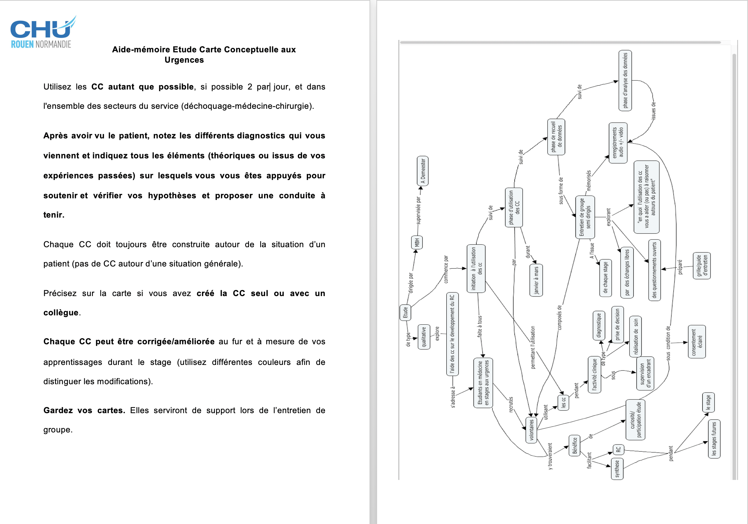

Annexe1 : Fiche distribuée aux participants : Rappel des consignes (page de gauche) et la carte conceptuelle de l’étude donnée à titre d’illustration (page de droite)

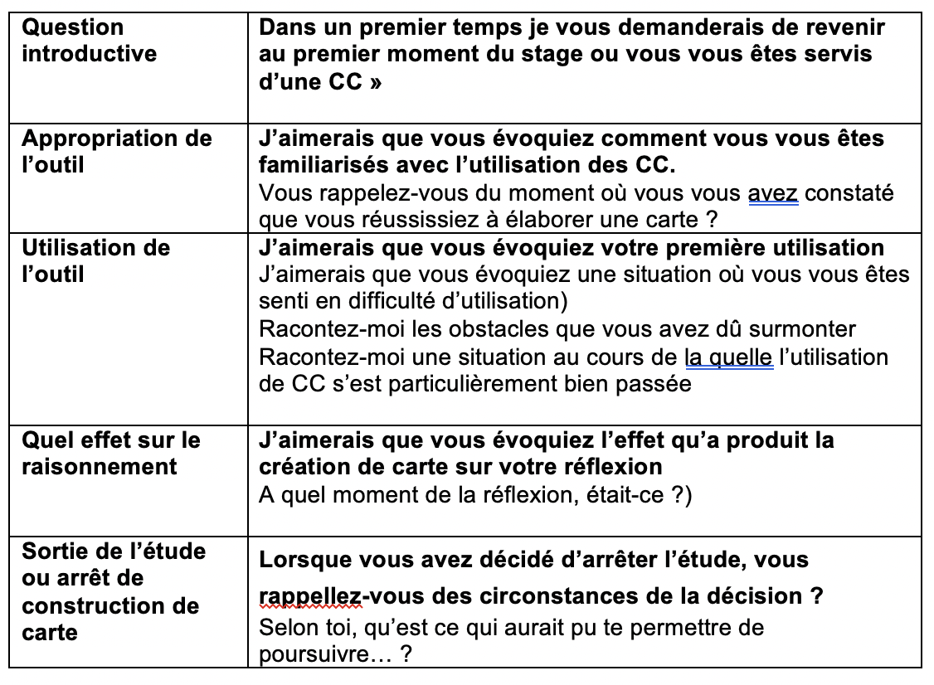

Annexe 2 : Questions principales (en gras) et questions de relance utilisées lors des focus group (Extrait du guide utilisé lors des focus group)

Thèmes | codes
Modalités d’utilisation | Délai d’utilisation | Autonomisation | Moment et méthode d’utilisation | Choix des situations | Eléments limitants
Eléments limitants ou facilitants | Flux de patient | Temps | Interruptions | Lien de sens | Connaissances préalables
Phases influencées du RC | Reconnaissance de cas, mémorisation | Hypothèses explicatives | Recueil de données | Adéquation données/ scripts | Représentation globale | Mise en œuvre action | Évaluation | Métacognition
Supervision | Exhaustivité | Intrusion | Utilisation en profondeur
Quelle place aux urgences | Oui car situations variées | Oui mais pas seulement aux urgences | Oui, mais pas pour toute les situations | Non, pas de temps trop de patient

Tableau 1 : Thèmes et codes extraits des verbatim

